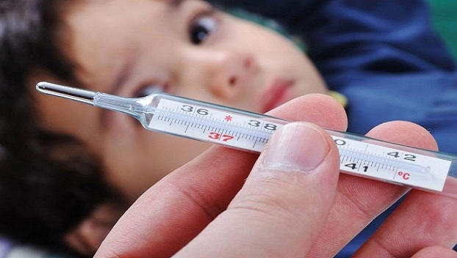
Энтеровирусные инфекции (ЭВИ) - группа инфекционных заболеваний, различных по клиническим проявлениям и степени тяжести. Вызываются они энтеровирусами, к которым относятся вирусы Коксаки, ЭХО и многие другие.
В Хабаровском крае ежегодно отмечается сезонный подъем заболеваемости населения ЭВИ.
Энтеровирусы устойчивы во внешней среде: хорошо переносят низкие температуры (в условиях холодильника они сохраняются в течение нескольких недель), в водопроводной воде выживают до 18 дней, в речной воде - около месяца, в очищенных сточных водах - до двух месяцев, на предметах обихода, продуктах питания (молоко, фрукты, овощи).
Как и все кишечные инфекции, вирус передаётся через воду, грязные руки, зараженные предметы, при кашле и чихании.
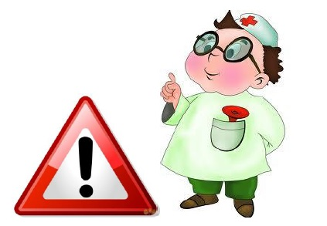
Источником инфекции является только человек — больной или здоровый носитель. Вирус весьма эффективно заражает маленьких детей при попадании небольшой дозы с водой, пищей, через грязные игрушки, руки.
Инкубационный период составляет в среднем от 1 до 10 дней, но максимальный до 21 дня. Среди заболевших ЭВИ преобладают дети.
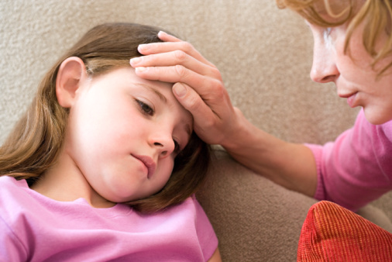
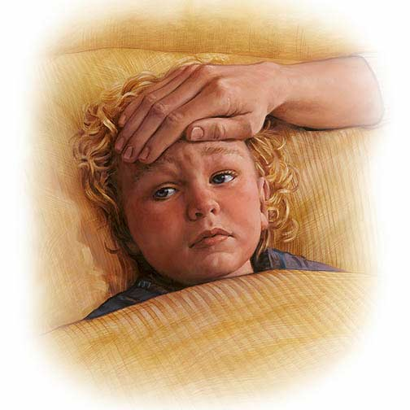
Заболевание может протекать в виде менингита, менингоэнцефалита, энцефалита, миелита, герпангины, экзантемы полости рта и конечностей, гемморагического коньюнктивита, лихорадки, гастроэнтерита и др.
Наиболее частые проявления энтеровирусной инфекции.
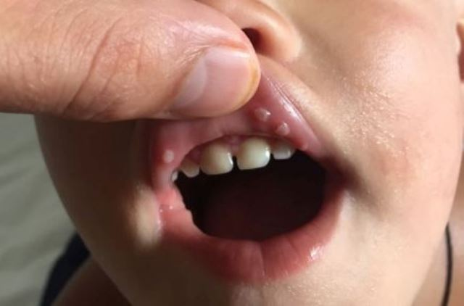
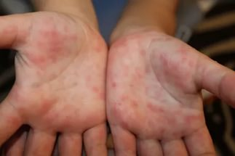
Вирус Коксаки – болезнь начинается остро - с подъема температуры (нередко до критических значений – 39-39,5) и кожных высыпаний (пузырьков и язвочек диаметром 1-2 мм, чаще всего во рту, на ладонях и подошвах). Позже присоединяются кашель, насморк, жидкий стул. При высыпаниях во рту возникает резкая боль в горле, как при ангине (трудно глотать и говорить).
Хотя вирус Коксаки считается «детским», заразиться им можно в любом возрасте. Как и другие «детские» инфекции», у взрослых болезнь протекает тяжелее.
Энтеровирусная лихорадка (малая болезнь) по частоте распространения занимает первое место среди заболеваний, вызываемых энтеровирусами. Заболевание начинается остро, температура повышается до 38-39 градусов, наблюдается озноб, головная боль, нередко тошнота и рвота, покраснение зева, гиперемия сосудов склер и конъюнктивы.
Герпангина проявляется в виде высыпаний на передних дужках нёба, миндалинах, язычке и задней стенке глотки, подъема температуры.
Энтеровирусный (серозный) менингит - поражение центральной нервной системы. Симптомами этого заболевания являются температура более 38 градусов, головные боли, ригидность (болезненность) при сгибании затылочных мышц. Развитию серозного менингита могут предшествовать такие признаки болезни как беспокойство, плохой сон, высыпания на кожных покровах, ринит, понос.

Правила, чтобы избежать заражения:
- употребляйте в питьевых целях воду гарантированного качества (кипяченую или бутилированную), не пейте воду из непроверенных источников;
- нельзя использовать для питья воду из фонтанов, озер, рек;

- купайтесь только в официально разрешенных местах, при купании старайтесь не заглатывать воду, не купайтесь в непроточных водоемах (пруды, карьеры). Следите за детьми во время их купания во избежание заглатывания ими воды;
- соблюдайте правила личной гигиены, следите за чистотой своих рук и рук детей: мойте руки перед едой, после возвращения с улицы и после каждого посещения туалета; обрабатывайте руки дезинфектантами, разрешенными для этих целей;
- держите в чистоте детские соски, предметы ухода за детьми, ежедневно мойте детские игрушки;
- тщательно промывайте перед употреблением фрукты, овощи, зелень под сильным напором воды и ополаскивайте кипяченой или бутилированной водой;
- проводите влажную уборку в помещении с использованием дезинфицирующих средств;
- чаще проветривайте помещения;
- приобретайте продукты в установленных местах и только доброкачественные с установленными сроками реализации;
- укрывайте пищу для защиты от попадания на поверхность продуктов мух и других насекомых.
- соблюдайте «респираторный этикет»: при кашле и чихании рекомендуется прикрывать нос и рот одноразовыми платками и выбрасывать их в урну после использования, затем вымыть руки или обработать влажной салфеткой или дезинфектантом;
- избегайте контакта с людьми с признаками инфекционных заболеваний (с повышенной температурой, сыпью, кашлем и другими симптомами).

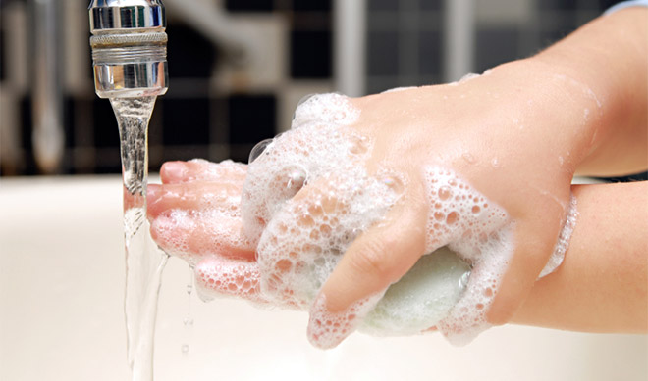
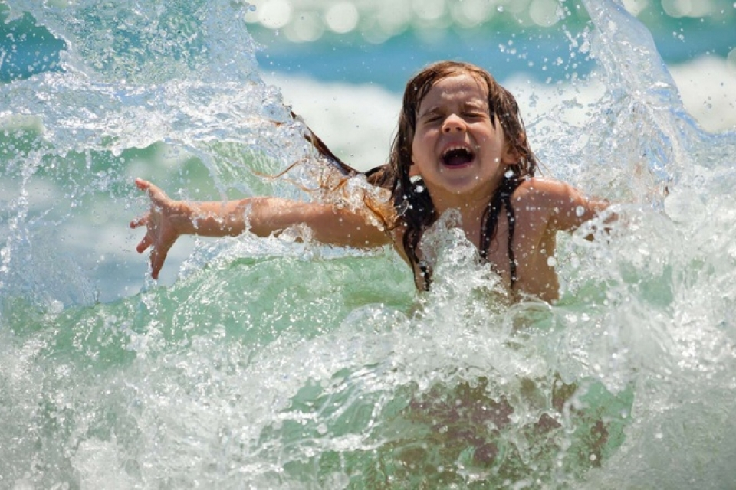
Лучший способ избежать заражения при выезде в зарубежные туристические поездки – не покупать путёвки в большие семейные отели (особенно, если там отмечена вспышка заболевания), где много детей разного возраста. Если Вы всё же там оказались, избегайте бассейнов (вирус устойчив в воде) и детской анимации (особенно, если она проходит в закрытых помещениях).

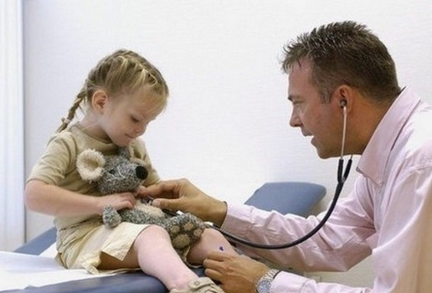
При первых признаках ухудшения самочувствия следует обращаться за медицинской помощью.

Если симптомы появились уже после возвращения в Россию из зарубежной туристической поездки, то на приеме у врача обязательно нужно сообщить о стране пребывания.

ФБУЗ «Центр гигиены и эпидемиологии в Хабаровском крае»
г. Хабаровск, ул. Владивостокская 9.

